Základní škola Zahrádka oznamuje, že

zápis dětí k povinné školní docházce
se koná ve čtvrtek 25. dubna 2019, a to od 8,30 do 13,00 hodin
v budově Základní školy Zahrádka v Praze 3, U Zásobní zahrady 8.

Žádáme rodiče, aby si předem telefonicky domluvili konkrétní hodinu návštěvy,
a to na tel. č.: 222 584 841, Mgr. Dagmar Rosecká.

Podmínkou pro zařazení dítěte je písemná žádost zákonného zástupce a doporučení školského poradenského zařízení (SPC).
Mgr. Dagmar Rosecká
ředitelka školy
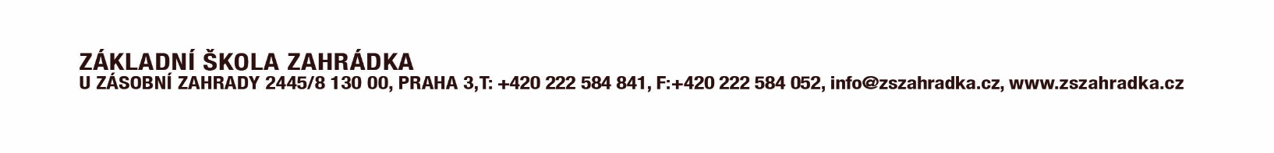

Kritéria přijímání žáků do Základní školy Zahrádka, Praha 3, U Zásobní zahrady 8
pro školní rok 2019/2020:

Ředitelka školy stanovuje v souladu s § 36 zákona č. 561/2004 Sb., o předškolním, základním, středním, vyšším odborném a dalším vzdělávání, v platném znění tato kritéria pro přijetí do prvního ročníku základní školy speciální - školy zřízené pro žáky se souběžným postižením více vadami:

- Písemná žádost rodičů/zákonných zástupců o zařazení dítěte do Základní školy Zahrádka.

- Doporučení školského poradenského zařízení k zařazení dítěte do školy zřízené podle § 16 odst. 9 zákona č. 561/2004 Sb. V doporučení je stanoven minimálně 4. stupeň podpůrných opatření a v identifikátoru znevýhodnění je diagnostikované kombinované postižení a zároveň mentální postižení středního, těžkého nebo hlubokého stupně.

- Kritérium sourozence.

- Rodiče/zákonní zástupci využívají možnosti ambulantních návštěv školy v posledním roce předškolní výchovy.

- Dítě má rozhodnutí o odkladu povinné školní docházky vydané ředitelkou Základní školy Zahrádka.

- Dodržení kapacity školy. Žádosti o přijetí odevzdané v pozdějším termínu budou posuzovány až po ukončení přijímacího řízení s uchazeči, kteří podali žádost v řádném termínu zápisu. Těmito zájemci bude doplňována zbývající volná kapacita školy.

Dojde-li k situaci, že nebude možné přijmout všechny děti, které podmínky splnily, bude o přijetí rozhodnuto losováním. K losování dojde mezi všemi uchazeči, kteří daná kritéria splňují. Losování proběhne za účasti vedení školy, člena školské rady a zástupce zřizovatele. Zákonní zástupci těchto dětí budou mít možnost se losování zúčastnit. O průběhu losování a výsledcích bude vyhotoven písemný protokol, který bude následně zveřejněn na webu školy.
Základní škola Zahrádka není spádová a je limitována kapacitou 36 žáků. V září 2019 může škola přijmout k plnění povinné školní docházky 3 žáky.

K zápisu se dostaví zákonný zástupce ideálně se svým dítětem a je nutné přinést s sebou:
rodný list dítěte
občanský průkaz zákonného zástupce
platné doporučení školského poradenského zařízení ke vzdělávání
žádost o přijetí ke vzdělávání do Základní školy Zahrádka

